Evaluación de la fase organizacional de la hoja de ruta de igualdad de género
Instrucciones: Trabaje con colegas de su organización para determinar en dónde se encuentra su organización en la hoja de ruta de igualdad de género. Revise las fases presentadas en el gráfico a continuación, luego complete la tabla en la página que sigue. Los participantes pueden decidir trabajar de modo colaborativo en una copia electrónica. Está bien si no tienen tiempo para completar toda la tabla; es una oportunidad para comenzar con el apoyo de un facilitador, y pueden trabajar con sus colegas para completar el ejercicio después de la sesión. El ejercicio los ayudará a desarrollar prioridades estratégicas en su Plan de Acción de Igualdad de Género.
Integrada
La igualdad de género está internalizada en los sistemas
Programática
Se brindan programas de género para necesidades ad hoc
Cumplimiento
El esfuerzo de igualdad de género está impulsado únicamente por el cumplimiento
Sustentable
La igualdad de género es una norma comercial y cultural
Estratégica
Se implementan planes de acción y estrategia de género
Evasión
Los problemas de igualdad de género ni siquiera se reconocen
Acción
Compromiso
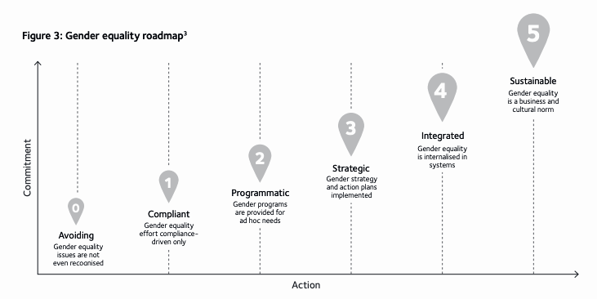

Hoja de ruta de igualdad de género

Fase | Características | Se aplica a mi/nuestra organización (sí/no) | Comentario/  Explicación
Evasión | Las barreras estructurales y culturales para el progreso laboral de las mujeres no se reconocen, o se niega su existencia.
 | El comportamiento de exclusión y/o discriminación hacia las mujeres es aceptado y/o está normalizado.
 | No se mide ni se informan los problemas de igualdad o representación de género.
 | Nadie acepta (ni considera que sea necesario asignar) responsabilidad por la igualdad/diversidad de género.
Cumplimiento | Se considera que la igualdad/diversidad de género es un riesgo de cumplimiento, no una herramienta que permita hacer negocios ni una imperativa.
 | Las actividades de igualdad/diversidad de género se limitan a cumplir con las obligaciones de cumplimiento.
 | La responsabilidad de cumplimiento con la legislación o norma de género corresponde a las funciones de soporte.
 | Solamente se recopilan los datos requeridos para cumplir con las obligaciones de cumplimiento, y estos datos no se aprovechan.
Programática | Las actividades de igualdad/diversidad de género solamente ocurren en respuesta a problemas que no se pueden ignorar.
 | Las acciones e iniciativas son ad hoc, reactivas y tácticas, en lugar de planificadas, proactivas y estratégicas.
 | Las iniciativas de género están desconectadas y fragmentadas, lo que limita la sinergía, la eficiencia y el impacto.
 | Las prioridades comerciales toman precedencia y desplazan la acción de igualdad de género si es/cuando es necesario.
 | El fracaso de las iniciativas de programas de género para progresar o cambiar socava el apoyo a largo plazo.
Estratégica | Los líderes identifican y promueven un caso comercial específico para abordar la igualdad de género.
 | Se desarrolla una estrategia de género, que se conecta a la estrategia y los objetivos comerciales y los apoya.
 | Se utiliza una estrategia de género para guiar el esfuerzo, la inversión e iniciativas específicas, y esta estrategia se revisa regularmente.
 | Se desarrollan e implementan planes de acción para hacer realidad los objetivos estratégicos de igualdad de género.
 | Hay mecanismos de gobierno e informes para garantizar la supervisión del liderazgo.
Integrada | La buena práctica de igualdad de género está integrada al negocio y las políticas y los procesos relativos a las personas.
 | El caso comercial de igualdad de género se entiende y acepta en todos los niveles organizacionales.
 | El compromiso y la inversión en el progreso en igualdad de género no se ven afectados por los desafíos comerciales.
 | Las barreras estructurales y culturales para el progreso laboral de las mujeres se desafían y abordan activamente.
Sustentable | Los líderes comerciales se responsabilizan y responsabilizan a su gente públicamente por los resultados de igualdad de género.
 | Los líderes cuentan con la capacidad, la confianza y el compromiso necesarios para desarrollar culturas con inclusión de género.
 | La organización y sus líderes son modelos a seguir para la igualdad de género/inclusión, e influyen a los demás.
 | El compromiso continuo para con la igualdad de género no se ve afectado por los cambios en la composición de liderazgo.
 | La igualdad de género es simplemente parte de cómo se hacen los negocios y cómo la gente trabaja junta, siempre.

